Министерство образования Камчатского края
Краевое государственное профессиональное образовательное автономное учреждение
«КАМЧАТСКИЙ ПОЛИТЕХНИЧЕСКИЙ ТЕХНИКУМ»
(КГПОАУ «Камчатский политехнический техникум»)

Л.Г. Буряк
И.А. Макарова

МЕТОДИЧЕСКИЕ УКАЗАНИЯ
ПО ВЫПОЛНЕНИЮ ДИПЛОМНОГО ПРОЕКТА

для студентов всех форм обучения

Специальность 23.02.07 «Техническое обслуживание и ремонт двигателей, систем и агрегатов автомобилей»

Петропавловск-Камчатский – 2025

УДК 377.5
ББК 74.5

Буряк, Л.Г. Методические указания по выполнению дипломного проекта для студентов всех форм обучения. Специальность 23.02.07 «Техническое обслуживание и ремонт двигателей, систем и агрегатов автомобилей» / Л. Г. Буряк, И. А. Макарова. – 3-е изд., перераб. и доп. - Петропавловск-Камчатский : Изд-во Камполитех, 2025. – 48 с.

Представленные методические указания позволяют студенту самостоятельно выполнить подготовку дипломного проекта в соответствии с требованиями, предъявляемыми к подобным работам.
Издание публикуется с учетом правок и рекомендаций как студентов-выпускников прошлых лет, так и преподавателей, осуществляющих руководство дипломниками и их консультирование.
При разработке методических указаний в основу был положен Федеральный государственный образовательный стандарт по специальности 23.02.07 «Техническое обслуживание и ремонт двигателей, систем и агрегатов автомобилей».

Печатается по решению методического совета
КГПОАУ «Камчатский политехнический техникум»

© КГПОАУ «Камчатский политехнический техникум», 2025

Содержание
1 Общие положения………………………………………………………..... | 5
1.1 Цели выполнения дипломного проекта……………………………....... | 5
1.2 Основные этапы и сроки выполнения дипломного проекта………..... | 6
1.3 Выбор темы дипломного проекта и ее утверждение………………….. | 7
1.4 Руководство дипломным проектом…………………………………….. | 8
1.5 Обязанности дипломника при выполнении дипломного проекта…… | 9
2 Структура и содержание дипломного проекта………………………….. | 11
2.1 Титульный лист………………………………………………………….. | 11
2.2 Задание на дипломное проектирование………………………………... | 12
2.3 Содержание……………………………………………………………… | 12
2.4 Введение………………………………………………………………..... | 12
2.5 Теоретическая часть…………………………………………………….. | 15
2.6 Проектная часть…………………………………………………………. | 15
2.7 Заключение………………………………………………………………. | 16
2.8 Список литературы……………………………………………………… | 16
2.9 Приложение…………………………………………………………… | 16
2.10 Оптический компакт-диск…………………………………………….. | 16
3 Оформление дипломного проекта………………………………………... | 17
3.1 Оформление пояснительной записки………………………………….. | 17
3.2 Оформление графической части……………………………………….. | 23
4 Порядок защиты дипломного проекта…………………………………… | 24
Приложение А. Образец календарного графика выполнения дипломного проекта……………………………………………………………………….. | 27
Приложение Б. Примерная тематика дипломных проектов………………. | 28
Приложение В. Образец заявления на утверждение темы……………….. | 30
Приложение Г. Образец типового задания на дипломный проект…….... | 31
Приложение Д. Образец отзыва руководителя……………………………. | 32
Приложение Е. Образец титульного листа дипломного проекта……….. | 33
Приложение Ж. Образец оформления содержания дипломного проекта.. | 34
Приложение И. Образец письма-заявки на тему………………………….. | 35
Приложение К. Образец акта о внедрении результатов дипломного проекта……………………………………………………………………….. | 36
Приложение Л. Образец оформления диска……………………………… | 37
Приложение М. Общепринятые графические сокращения слов………… | 38
Приложение Н. Образцы основных надписей для оформления листов…. | 39
Приложение П. Образец оформления введения, раздела дипломного проекта и параметры настройки вкладки «Абзац»……………………….. | 40
Приложение Р. Образец оформления рисунка, таблицы, формул и уравнений, заключения в дипломном проекте……………………….......... | 41
Приложение С. Примеры и образец оформления списка литературы…… | 42
Приложение Т. Пример оформления листов графической части………... | 47
Приложение У. Критерии комплексной оценки дипломного проекта….. | 49

1 Общие положения

1.1 Цели выполнения дипломного проекта
Дипломный проект специалиста представляет собой законченную разработку, в которой рассматривается организация и проведение работ по техническому обслуживанию и ремонту двигателей, систем и агрегатов автомобилей, а также организации производственной деятельности первичных трудовых коллективов.
Дипломный проект специалиста выполняется по результатам производственной (по профилю специальности) и производственной практики по тематике, определяемой Камчатским политехническим техникумом по согласованию с предприятием (учреждением, организацией) отрасли и методическим советом техникума.
Специалист готовится к следующим видам деятельности:
- техническое обслуживание и ремонт автомобильных двигателей;
- техническое обслуживание и ремонт электрооборудования и электронных систем автомобилей;
- техническое обслуживание и ремонт шасси автомобилей;
- проведение кузовного ремонта;
- организация процессов по техническому обслуживанию и ремонту автомобиля;
- организация процесса модернизации и модификации автотранспортных средств.
Основными целями дипломного проекта являются:
- систематизация, закрепление и расширение теоретических и практических знаний студентов по избранной специальности;
- развитие умений и навыков ведения самостоятельной работы и применение различных методик исследования при решении определенных проблем и вопросов в дипломном проекте;
- определение уровня сформированности общих и профессиональных компетенций студентов.
В соответствии с поставленными целями студент в процессе выполнения дипломного проекта должен решить следующие задачи:
- обосновать актуальность выбранной темы, ее ценность и значение для осуществления конкретного вида деятельности на предприятии;
- приобрести навыки самостоятельного анализа ситуации на предприятии, выбора метода и путей решения производственной проблемы и обоснования эффективности предлагаемого варианта ее решения;
- изучить теоретические положения, нормативно-техническую документацию, статистические материалы, справочную и научную литературу по избранной теме;
- выполнить работы по расчетам, разработке технологического процесса и проектированию или модернизации узлов производственного оборудования или технологической оснастки;
- своевременно оформить и сдать дипломный проект в соответствии с требованиями нормативных документов, действующими в Российской Федерации, а также требованиями к оформлению таких работ, действующими в учебном заведении.

1.2 Основные этапы и сроки выполнения дипломного проекта
Студентам рекомендуется следовать следующему календарному графику разработки дипломного проекта:
- выбрать тему дипломного проекта, оформить заявление и ознакомиться с приказом директора техникума;
- получить у руководителя дипломного проекта календарный график выполнения и защиты дипломного проекта (приложение А);
- осуществить подбор литературы, её обработку; составить список литературы по основным источникам и представить его на согласование руководителю;
- согласовать с руководителем дипломного проекта структуру пояснительной записки и состав схем графической части;
- разработать теоретическую часть дипломного проекта и предоставить её на проверку руководителю;
- разработать проектную часть дипломного проекта и предоставить её на согласование руководителю;
- после проверки дипломного проекта руководителем при наличии замечаний выполнить их правку;
- предоставить окончательный вариант дипломного проекта руководителю для подготовки отзыва;
- предоставить дипломный проект заведующему отделением на прохождение нормоконтроля;
- после нормоконтроля при наличии замечаний по оформлению дипломного проекта выполнить их правку и повторно пройти нормоконтроль;
- предоставить дипломный проект с отзывом руководителя, а также с электронной версией на компакт-диске и иллюстративный материал заведующему отделением для регистрации в журнале учета.

1.3 Выбор темы дипломного проекта и ее утверждение
Выбор темы определяется с учётом региональных требований экономики, рынка труда и работодателей; интересами и склонностями студента к той или иной проблеме.
При выборе темы дипломного проекта следует руководствоваться:
- актуальностью проблемы;
- возможностью получения конкретных фактических данных;
- наличием специальной литературы;
- практической значимостью для конкретного предприятия.
Порядок выбора темы дипломного проекта:
1) студент руководствуется примерным перечнем тем дипломных проектов, имеющимся на выпускающем отделении, формулирует тему совместно с руководителем дипломного проекта; примерный список тем дипломных проектов представлен в приложении Б;
2) студент, желающий выполнить дипломный проект на тему, не предусмотренную примерной тематикой, должен обосновать свой выбор и утвердить тему у заведующего отделением; если одна и та же тема выбрана многими студентами, то заведующий отделением оставляет ее только за теми студентами, которые наиболее аргументировано обосновали свой выбор, остальным студентам предлагается подобрать другую тему;
3) выбор темы дипломного проекта и ее утверждение должны быть завершены за две недели до начала производственной практики у студентов очной формы обучения;
4) после выбора темы необходимо написать заявление (приложение В) и получить у руководителя дипломного проекта задание на выполнение дипломного проекта (приложение Г);
5) формулировка темы дипломного проекта (с указанием руководителя), утвержденная приказом директора, изменению не подлежит.

1.4 Руководство дипломным проектом
В целях оказания дипломнику теоретической и практической помощи в период подготовки и выполнения дипломного проекта, отделение определяет ему руководителя. Руководитель утверждается приказом директора техникума. Как правило, им является преподаватель отделения, или специалист от предприятия, под руководством которого студент проходил производственную практику.
Обязанности руководителя дипломного проекта:
- помощь студенту в выборе темы дипломного проекта и разработке плана его выполнения;
- помощь в выборе методов и методики проведения исследования темы и разработки дипломного проекта;
- консультирование дипломника по подбору литературных источников и фактических материалов, необходимых для выполнения работы;
- систематический контроль над ходом выполнения дипломного проекта в соответствии с календарным графиком;
- консультирование дипломника по вопросам написания дипломного проекта;
- подготовка отзыва с оценкой качества и соответствия выполненного дипломного проекта требованиям, предъявляемым к подобного рода работам (приложение Д);
- проведение предзащиты дипломного проекта с целью определения готовности студента к ее защите перед государственной экзаменационной комиссией (далее – ГЭК).

  - Обязанности дипломника при выполнении дипломного проекта
Студент не менее одного раза в неделю информирует руководителя о ходе подготовки дипломного проекта, консультируется по затруднительным вопросам, обязательно ставит его в известность о возможных отклонениях от графика выполнения работы.
Студент несет полную ответственность за полученные результаты, качество выполнения текстовой и графической частей, выполнение графика выполнения дипломного проекта, полноту освещения темы.
Рекомендации и замечания руководителя должны восприниматься студентом творчески, он может учитывать их или отклонять по своему усмотрению. Дипломнику следует иметь в виду, что руководитель не является редактором дипломного проекта и поэтому не должен поправлять все имеющиеся в нем теоретические, методологические, стилистические и другие ошибки.

2 Структура и содержание дипломного проекта

2.1 Титульный лист
Дипломный проект – это самостоятельная творческая работа студента. Независимо от выбранной темы рекомендуется придерживаться приведенной ниже структуры дипломного проекта.
Дипломный проект оформляется в виде книги, сброшюрованной пружинным способом, и содержит следующие элементы:
- титульный лист;
- задание на выполнение дипломного проекта;
- содержание с указанием страниц;
- введение;
- теоретическую часть;
- проектную часть;
- заключение;
- список литературы;
- приложение;
- календарный график;
- отзыв руководителя;
- письмо-заявку (при наличии);
- акт о внедрении (при наличии);
- оптический компакт-диск с электронной версией дипломного проекта.
Общий объем пояснительной записки должен составлять не менее 25 и не более 35 страниц машинописного текста (без приложений).
В пояснительной записке не допускается повторение одних и тех же сведений в разных подразделах, для этого следует руководствоваться содержанием пояснений, согласно нижеприведённой структуре.
Титульный лист содержит название учебного заведения, название отделения, специальность, сформулированную тему дипломного проекта в соответствии с приказом, фамилии руководителя, студента. Титульный лист подписывается обучающимся, руководителем дипломного проекта и заведующим отделением. Титульный лист дипломного проекта оформляется в соответствии с приложением Е.

2.2 Задание на дипломное проектирование
Задание выдается руководителем и является основанием при работе над проектом. В задании указываются цель и задачи дипломного проекта. Перед началом выполнения дипломного проекта задание должно быть утверждено заведующим выпускным отделением.
Независимо от избранной темы, рекомендуется придерживаться структуры дипломного проекта по образцу задания в приложении Г. Содержание подразделов и пунктов может быть дополнено в зависимости от темы проекта.

2.3 Содержание
Содержание включает введение, наименование всех разделов, подразделов (если они имеют наименование), заключение, список литературы и приложение с указанием номеров страниц, с которых начинаются эти элементы (образец представлен в приложении Ж).
Заголовки и нумерация разделов (подразделов), пунктов (подпунктов) в содержании и по тексту проекта должны полностью совпадать. Содержание рекомендуется располагать на одной странице.

2.4 Введение

Введение – это вступительная часть пояснительной записки дипломного проекта. Объем введения составляет 2-3 страницы.

Обязательными составляющими элементами введения являются:
- актуальность темы дипломного проекта – актуальность подразумевает, что исследуемая область требует получения новых данных, нуждается в новых методах. Например, можно начать так: «Автомобильный транспорт играет первостепенную роль в транспортировке грузов и в пассажирских перевозках на короткие и средние расстояния. Для обеспечения должного уровня работоспособности автомобилей, полной реализации его потенциальных свойств необходима эффективная система технического обслуживания. Такая система позволяет заблаговременно выявить скрытые дефекты, определить перечень необходимых профилактических мер… и т.п.».
Таким образом, обосновать актуальность – значит объяснить, почему нужно в настоящее время решать сформулированную в проекте проблему (почему новое знание необходимо для практики, какая проблема в существующей практике автомобильной отрасли требует, по мнению дипломника, своего решения, какова основная идея исследования, что было сделано для решения проблемы другими исследователями и что предстоит сделать дипломнику);
- цель проектирования - это конечный результат, который дипломник определяет в начале исследования и достигает в процессе его выполнения. Например, тема «Модернизация кузовного участка по ремонту автомобилей КАМАЗ на автотранспортном предприятии МУП «Бытсервис» с описанием технологии ремонта капота» предполагает следующую цель: описать технологический процесс ремонта капота (согласно заданию на проектирование);
- задачи проектирования - это перечисление этапов (шагов) достижения цели исследования; каждая задача обозначает определенную часть дипломного проекта:
- обосновать актуальность выбранной темы, ее ценность и значение для автомобильного транспорта;
- изучить теоретические положения, нормативно-техническую документацию, статистические материалы, справочную и научную литературу по избранной теме;
- разработать дипломный проект в установленный срок;
4) объект исследования – это явление (система), на которое направлено исследование и которое определило исследуемую проблему (другими словами, это то, на что направлен взгляд исследователя в выбранной теме).
Например, для дипломного проекта на тему «Модернизация кузовного участка по ремонту автомобилей КАМАЗ на автотранспортном предприятии МУП «Бытсервис» с описанием технологии ремонта капота» является ремонт капота;
- предмет исследования – это аспект (часть) объекта исследования. Например, если для дипломного проекта на тему «Модернизация кузовного участка по ремонту автомобилей КАМАЗ на автотранспортном предприятии МУП «Бытсервис» с описанием технологии ремонта капота» объектом исследования является ремонт капота, то предметом исследования – технологический процесс;
- практическая значимость - заключается в полезности исследования для решения конкретных практических задач автомобильной отрасли. Также в практической значимости указывается возможность внедрения проекта, в том случае, если руководитель предприятия, где осуществлялась преддипломная практика, полагает это возможным. При этом оформляется письмо-заявка и акт о внедрении (приложение И, К), которые прилагаются к дипломному проекту. Например, «Предложенный автором проект модернизации кузовного участка по ремонту автомобилей КАМАЗ можно использовать на автотранспортном предприятии в городе Петропавловск-Камчатский, о чем свидетельствует письмо-заявка и акт о внедрении, представленные в приложении дипломного проекта».

2.5 Теоретическая часть
Теоретическая часть дипломного проекта включает 6-8 страниц печатного текста. В этой части дипломного проекта рассматривается характеристика предприятия, средний пробег подвижного состава с начала эксплуатации, условия эксплуатации и среднесуточный пробег транспортных средств, анализ производственной деятельности предприятия, характеристика проектируемого участка (зоны). Фактически в этой части исследования перед дипломником стоит задача – выполнить обзор литературы (нормативно-справочной документации, данных статистической отчетности, передового отечественного и зарубежного опыта, информационного обеспечения проекта) по предмету исследования, а также определиться в понятиях.

2.6 Проектная часть
Проектная часть – конкретная разработка проекта производственных участков, зон или постов авторемонтных предприятий или мастерских должна содержать:
- технологический расчет объекта проектирования;
- организацию производственной деятельности;
- обоснование выбранного варианта планировки участка (зоны);
- описание ремонтируемого объекта согласно темы: устройство и принцип работы, возможные дефекты (рисунок или фото объекта);
- описание технологического процесса ремонта узла (агрегата);
- охрану труда и технику безопасности;
- расчет вентиляции и освещения.
Выполняются чертежи в составе:
- план производственного корпуса;
- планировка проектируемого участка (зоны);
- ремонтный сборочный чертёж или чертеж общего вида узла (агрегата).
Чертежи выполняются на форматах А1.

2.7 Заключение
Заключение – часть дипломного проекта, в которой представлены выводы и основные результаты дипломного проекта. Объем заключения составляет до 2 страниц (приложение С).

2.8 Список литературы
Список литературы – перечень использованных в ходе работы первоисточников, отражающих тему дипломного проекта.

2.9 Приложение
Приложение дипломного проекта обязательно включает в себя копии всех чертежей графической части проекта на форматах А4.

2.10 Оптический компакт-диск
Компакт-диск с электронной версией дипломного проекта в специальном бумажном кармане подшивается в конце дипломного проекта и оформляется надписью по образцу, приведенному в приложении Л.

3 Оформление дипломного проекта

Дипломные проекты, выполненные с нарушениями настоящих методических требований к оформлению, не подлежат допуску к защите.
Тема дипломного проекта на титульном листе, в штампе основной надписи пояснительной записки и на листах графической части должна точно соответствовать наименованию темы в приказе.

3.1 Оформление пояснительной записки
3.1.1 Общие требования
Дипломный проект должен быть написан в соответствии с требованиями современного русского языка. Оформление дипломного проекта выполняется в соответствии с единой системой конструкторской документации (ЕСКД). Пояснительная записка выполняется на листах формата А4 на одной стороне белой бумаги с оформлением внутренней рамки (поля: слева 20 мм, сверху, снизу и справа по 5 мм).
Общее форматирование текста:
- шрифт Times New Roman, размер кегля 14, межстрочный интервал 1,5;
- расстояние от внутренней рамки до границы текста в начале – 0,5 см и в конце строк – 0,3 см;
- расстояние от текста до верхней или нижней границы рамки не менее 1 см;
- запрет на перенос слов по слогам;
- расстояние между заголовком раздела и текстом, между заголовком раздела и подраздела или между текстом и заголовком следующего подраздела равно 2 межстрочным интервалам;
- расстояние между заголовком подраздела и текстом равно 1 межстрочному интервалу.
- выравнивание текста по ширине, отступ красной строки абзаца 1,25 см;
- точка в конце наименование раздела или подраздела не ставится;
- выравнивание наименования раздела посередине.
В тексте дипломного проекта не должно быть сокращений слов, за исключением общепринятых (приложение М). Если в тексте используются специальные термины и сокращения более трех раз, то при первом упоминании пишется полное название употребляемого сокращения, а в скобках дается ссылка на аббревиатуру. Например, «система автоматизированного проектирования (далее - САПР)». В содержании сокращения терминов недопустимы.
3.1.2 Нумерация разделов и страниц
Все части дипломного проекта (введение, теоретическая часть, проектная часть, заключение, список литературы) начинаются с нового листа.
Первая страница основных частей дипломного проекта: введения, теоретической части, проектной части оформляются основной надписью по форме 2 приложения Н (185 х 40 мм), а последующие листы части, а также первые листы заключения и списка литературы выполняются с основной надписью по форме 2а приложения Н (185 х 15 мм).
Страница содержания оформляется с внутренней рамкой, но без основной надписи.
Страницы дипломного проекта нумеруют арабскими цифрами, соблюдая сквозную нумерацию по всему тексту, включая приложения. Титульный лист, содержание и задание включают в общую нумерацию страниц дипломного проекта, но номер страницы на них не проставляется. Номер страницы проставляется в основной надписи, начиная с введения.
Теоретическую и проектную части нумеруют, обозначая арабскими цифрами без точки в конце: «1 Теоретическая часть» и «2 Проектная часть».
Разделы частей нумеруются арабскими цифрами в пределах каждого раздела. Номер подраздела состоит из номеров раздела и подраздела, разделенных точкой. В конце номера подраздела точка не ставится, например, 2.3 (третий раздел второй части).
В приложении П приведен пример оформления введения, раздела дипломного проекта и параметры настройки вкладки «Абзац».
3.1.3 Требования к иллюстрациям
Иллюстрации могут быть представлены в виде рисунков, схем, фотографий, диаграмм, которые должны наглядно представлять изложенный в тексте материал. На все иллюстрации должны быть даны ссылки в работе.
Иллюстрации следует располагать непосредственно после текста, в котором они упоминаются впервые, или на следующей странице, если в указанном месте они не помещаются.
Все иллюстрации именуются рисунками, они должны иметь названия. При необходимости перед названием рисунка помещают поясняющие данные.
Рисунки нумеруются последовательно в пределах всей работы арабскими цифрами, например, «Рисунок 1», «Рисунок 2» и т.д. Название рисунка располагается посередине строки под рисунком в одну строку с его номером, выполнено шрифтом - 12 кегль. Вариант оформления представлен в приложении Р.
3.1.4 Оформление таблиц
Цифровой материал рекомендуется помещать в дипломном проекте в виде таблиц. Наименование таблицы, при его наличии, четкое, краткое, отражает ее содержание. Помещается над таблицей слева, без абзацного отступа в одну строку с ее номером через тире.
Таблицу следует располагать непосредственно после текста, в котором она упоминается впервые, или на следующей странице. На все таблицы должны быть ссылки в проекте. При ссылке следует писать слово «таблица» с указанием ее номера. Вариант оформления представлен в приложении Р.
Таблицу не рекомендуется переносить на следующую страницу, но допускается при большом числе строк. При переносе части таблицы на другую страницу слово «Таблица», ее номер и наименование указывают один раз слева над первой частью таблицы, а над другими частями слева пишут слова «Продолжение таблицы» и указывают номер таблицы.
Таблицы, за исключением таблиц приложений, следует нумеровать арабскими цифрами сквозной нумерацией.
Форматирование текста таблиц: заголовки граф (название колонок) начинаются с прописных букв. Заголовки граф указываются в единственном числе. Шрифт – 12 кегль, межстрочный интервал 1,0. Если цифровые или иные данные в какой-либо строке таблицы отсутствуют, то ставится прочерк.
Таблицу на листе размещается так, чтобы читать ее можно было без поворота; если такое размещение невозможно, таблицу располагают так, чтобы ее можно было читать, поворачивая работу по часовой стрелке.
3.1.5 Оформление формул и уравнений
Уравнения и формулы выделяются из текста в отдельную строку. Выше и ниже каждой формулы или уравнения должно оставляться по одной свободной строке. Если уравнение не умещается в одну строку, оно переносится на следующую строку после любого математического знака с его обязательным повторением в новой строке.
В формулах используются следующие знаки арифметических действий: знак плюса "+" – сложение, знак минуса "-" – вычитание, знак умножения "х" – умножение, знак деления "/" – деление. При записи формулы в виде дроби, разделителем между числителем и знаменателем является горизонтальная черта.
Пояснение значений символов и числовых коэффициентов следует приводить непосредственно под формулой в той же последовательности, как и в формуле. Значение каждого символа и числового коэффициента следует давать с новой строки, первую строку пояснения начинают со слова «где» без двоеточия.
Формулы и уравнения в дипломном проекте нумеруются по порядку в пределах всей работы арабскими цифрами в круглых скобках в крайнем правом положении напротив формулы. Если в работе только одна формула или уравнение, то их не нумеруют. Пример оформления формул представлен в приложении Р.
3.1.6 Ссылки
В тексте содержаться обязательные ссылки на литературные источники и приложения, а также ссылки на рисунки, формулы, таблицы, при их наличии.
При использовании в дипломном проекте чужого текста из произведения, после записи ставиться ссылка на источник - в квадратных скобках проставляют номер, под которым данный источник значится в списке литературы, например, [5]. А при использовании цитаты или цифровых данных, дополнительно указываются и страницы, на которых размещается цитируемая информация, например, [9, с. 145], где 9 – это порядковый номер используемого источника в соответствии со списком литературы дипломного проекта, а 145 – это порядковый номер страницы в цитируемом источнике.
Ссылки на таблицы, рисунки, приложения берутся в круглые скобки: (таблица 2), (в соответствии с данными таблицы 3), (по данным рисунка 4), (в соответствии с приложением А).
3.1.7 Список литературы
После заключения, представленного в работе, приводится список литературы, оформленный в соответствии с существующими правилами (ГОСТ Р 7.0.100-2018 Библиографическая запись. Библиографическое описание. Общие требования и правила составления). Список литературы должен содержать не менее 10 наименований источников.
Литература на иностранных языках располагается после литературы на русском языке на алфавите языка, к которому относятся данные источники.
Литература в списке располагается следующим образом:
  - Международные нормативные акты.
  - Конституция.
  - Федеральные конституционные законы.
  - Постановления Конституционного Суда.
  - Кодексы.
  - Федеральные законы
  - Законы.
  - Указы Президента.
  - Акты Правительства.
  - Акты Верховного и Высшего Арбитражного Судов.
  - Нормативные акты министерств и ведомств.
  - Региональные нормативные акты.
  - ГОСТы.
  - СНиПы, СП, ЕНИРы, ТУ, правила и др.
Вслед за указанными документами располагается вся остальная литература: книги, статьи и электронные издания в алфавитном порядке.
Примеры и образец оформления списка литературы приведены в приложении С.
Примечание: все знаки препинания и пробелы между ними в примерах описаний выставлены в соответствии с ГОСТами.
3.1.8 Приложение
Приложение следует оформлять как продолжение дипломного проекта на его последующих страницах. Каждое приложение должно начинаться с новой страницы. Справа вверху листа с прописной буквы отдельной строкой без точки в конце, указывается буквенное обозначение приложения, например, «Приложение А». Строчкой ниже посередине страницы указывается заголовок данного приложения.
Располагаются приложения в порядке появления ссылок на них в тексте. Распечатки форматов, превышающих формат А4, складываются по формату листов дипломного проекта.

3.2 Оформление графической части
Листы должны быть оформлены по стандартам единой системы конструкторской документации (ЕСКД), ГОСТ 2.001-2013 «Единая система конструкторской документации (ЕСКД). Общие положения».
Все необходимые схемы и чертежи размещаются на листах формата А1. Листы оформляются рамкой и основной надписью (приложение Т).
На листах должны быть соблюдены масштабы, стили и высота шрифтов надписей, таблиц, пояснений, стили и толщина линий схем и чертежей и т.д. согласно стандартам и нормам машиностроительного черчения.
Пример оформления листов графической части приведен в приложении Т.

4 Порядок защиты дипломного проекта

Дипломный проект подлежит защите на заседании ГЭК. В состав комиссии входят высококвалифицированные преподаватели и специалисты с производства. Председателем ГЭК выступает специалист от отрасли, имеющий высшее образование и опыт практической работы в профильных организациях. Состав комиссии утверждается приказом директора техникума. Расписание работы ГЭК утверждается заместителем директора по учебной работе не позднее, чем за месяц до начала защиты дипломных проектов.
До начала защиты дипломных проектов студент представляет в ГЭК полный пакет документов, согласно разделу 2 страницы 11 данных методических указаний. Списки студентов, допущенных к защите, представляются в ГЭК.
На заседании могут присутствовать руководители проектов, а также студенты и все заинтересованные лица.
Для защиты дипломного проекта студент подготавливает доклад, в котором четко и кратко изложены основные положения дипломного проекта. При этом используется наглядный графический материал, согласованный с руководителем (чертежи графической части, иллюстрационный материал на бумажном носителе, электронная презентация).
Краткий доклад должен быть подготовлен письменно, но выступать на защите желательно, не зачитывая текст. Доклад должен быть содержательным, формулировки обоснованными и лаконичными. В докладе не должно быть разночтений с текстовой и графической частью дипломного проекта.
Для более полного представления о проекте по ходу доклада (и в дополнение к докладу) используется иллюстрационный материал, как правило, представленный электронной презентацией. Презентация должна быть хорошего качества. А именно схемы и чертежи должны быть читаемыми, не расплывчатыми. Для этого в презентацию желательно вставлять не снимки экрана («скрины») и рисунки, а экспортировать документы PDF, которые были образованы из прикладных программ автоматического проектирования.
Демонстрационный материал визируется руководителем дипломного проекта. Слайды презентации только поясняют доклад и выстраиваются по его ходу.
На доклад студенту предоставляется 7 минут. Общая продолжительность защиты не должна превышать 20 минут.
Последовательность защиты:
- секретарь ГЭК объявляет: фамилию, имя и отчество автора, тему дипломного проекта, а также зачитывает отзыв;
- студент в пределах семи минут излагает доклад;
- после этого автору проекта членами ГЭК задаются вопросы.
Ответы на вопросы, их полнота и глубина влияют на оценку дипломного проекта, они должны быть тщательно продуманы и лаконичны.
Задача ГЭК – оценить готовность студента к профессиональной деятельности. Поэтому при защите студенту важно показать не только владение техникой графической подачи проектной идеи, но и уровень теоретической подготовки.
Вопросы, которые задают члены ГЭК, могут относиться к теме дипломного проекта или к темам соответствующих профессиональных модулей и междисциплинарных курсов, поэтому студенту перед защитой целесообразно восстановить в памяти основное содержание специальных курсов и особенно те разделы, которые имеют прямое отношение к теме дипломного проекта. По докладу и ответам на вопросы комиссия судит о широте кругозора дипломника, его эрудиции, умении выступать публично, аргументировано отстаивать свою точку зрения.
Дипломный проект оценивается по 4-балльной системе (отлично, хорошо, удовлетворительно, неудовлетворительно).
После окончания публичной защиты проводится закрытое заседание ГЭК. Определяется общая оценка работы дипломника с учетом его теоретической подготовки, качества выполнения и оформления дипломного проекта. ГЭК отмечает новизну и актуальность темы, практическую значимость дипломного проекта, при этом руководствуется средним баллом, полученным студентом за весь период обучения (критерии комплексной оценки дипломного проекта приведены в приложение У).
На заседании ГЭК ведется протокол, куда вносятся все заданные вопросы, ответы, особые мнения и решение комиссии о выдаче диплома (с отличием, без отличия). Протокол подписывается председателем и членами ГЭК, участвовавшими в заседании.
В тот же день, после оформления протокола заседания ГЭК, студентам объявляются результаты защиты дипломного проекта.
Студент, не защитивший дипломный проект в установленный срок по неуважительной причине, или получивший на защите дипломного проекта оценку «неудовлетворительно», отчисляется из техникума. Студент может восстановиться на период времени, предусмотренный календарным учебным графиком для прохождения государственной итоговой аттестации и повторной защиты дипломного проекта. Повторная защита дипломного проекта для одного лица назначается техникумом не более двух раз.
После защиты дипломный проект со всеми материалами должен быть сдан в архив. Диплом об окончании техникума и приложение к нему (выписка из зачетной ведомости) выдаются после оформления всех требуемых (в установленном в техникуме порядке) документов.
Общие итоги защиты всех дипломных проектов представляются в форме отчета председателя ГЭК. По результатам защиты отделение может рекомендовать отдельные дипломные проекты для публикации.

Приложение А

Образец календарного графика выполнения дипломного проекта

УТВЕРЖДАЮ
Заведующий отделением
И.А. Макарова
____________________________
(подпись)
«____»_________________20___г.

Календарный график
выполнения дипломного проекта на тему:
_______________________________________________________________________________________________________________________________________________________________________________________________________________________________________
(название темы)

Выполняемая работа | Сроки выполнения | Отметка о выполнении | Подпись студента
Выбор темы дипломного проекта и ее утверждение на отделении | Октябрь-ноябрь | Выполнено / не выполнено  В срок / не в срок | Подпись студента
Подбор литературы, ее изучение и обработка. Составление списка литературы по основным источникам и представление ее руководителю | Декабрь
Составление плана (содержания) дипломного проекта, согласование его с руководителем | Декабрь
Разработка и представление на проверку введения, теоретической части работы, согласование состава схем и чертежей по графической части | Январь-февраль
Разработка и представление проектной части работы | Март-апрель
Согласование с руководителем и консультантом выводов и предложений | До 10 мая
Переработка (доработка) дипломного проекта в соответствии с замечаниями руководителя | До 15 мая
Представление работы руководителю для подготовки отзыва | До 20 мая
Представление работы заведующему отделением на подпись | До 25 мая
Доработка дипломного проекта в соответствии с замечаниями заведующего отделением, касающиеся только оформления | До 1 июня
Представление дипломного проекта с отзывом руководителя зав. отделением для регистрации в журнале учета | За 3 дня до предварительной защиты
Представление раздаточного (иллюстративного) материала, электронной презентации дипломного проекта и диска с его содержанием в ГЭК | Согласно графику защиты
Подпись руководителя _______________________________(Ф.И.О.)

Приложение Б

Примерная тематика дипломных проектов для специальности 23.02.07 «Техническое обслуживание и ремонт двигателей, систем и агрегатов автомобилей»
- Модернизация ремонтного участка станции технического обслуживания ООО «Автолюкс Ойл» с описанием технологического процесса ремонта электронной системы зажигания двигателя автомобиля
- Модернизация электротехнического участка станции технического обслуживания ООО «ФДТ-АВТО» с описанием технологического процесса ремонта генератора автомобиля
- Модернизация агрегатного участка станции технического обслуживания ООО «ССЦ-Автолюкс Медиа» с описанием технологического процесса ремонта передней подвески автомобиля
- Модернизация агрегатного участка станции технического обслуживания ООО «ФДТ-АВТО» с описанием технологического процесса ремонта тормозных систем с ABS/ESP автомобиля
- Проект электротехнического участка станции технического обслуживания ИП Василик Марина Михайловна с описанием технологического процесса ремонта электронных блоков управления (ЭБУ) современных легковых автомобилей
- Проект агрегатного участка станции технического обслуживания ИП Крюков Вячеслав Геннадьевич с описанием технологического процесса ремонта ведущего моста автомобиля
- Модернизация участка диагностики станции технического обслуживания ООО «ФДТ-АВТО» с описанием технологического процесса ремонта электронных систем управления двигателем (ЭСУД) современных бензиновых моторов
- Модернизация ремонтного участка станции технического обслуживания ООО «Автолюкс-Форвард» с описанием технологического процесса ремонта системы отопления автомобиля
- Проект агрегатного участка станции технического обслуживания ИП Конев Михаил Алексеевич с описанием технологического процесса ремонта гидропневматической подвески автомобиля
- Модернизация агрегатного участка станции технического обслуживания ООО «Автолюкс-Форвард» с описанием технологического процесса ремонта раздаточной коробки автомобиля
- Модернизация электротехнического участка станции технического обслуживания ООО ТК «Дикая природа Камчатки» с описанием технологического процесса ремонта стартерно генераторных установок автомобилей с системой «старт стоп»
- Модернизация моторного участка станции технического обслуживания ООО ТК «Дикая природа Камчатки» с описанием технологического процесса ремонта малолитражных двигателей (до 1,6 л) с цепным приводом ГРМ
- Модернизация агрегатного участка станции технического обслуживания ООО «ССЦ-Автолюкс Медиа» с описанием технологического процесса ремонта коробки передач автомобиля
- Модернизация участка диагностики станции технического обслуживания ООО «Автолюкс Ойл» с описанием технологического процесса ремонта систем активной безопасности (ABS, ESP, система экстренного торможения)
- Модернизация моторного участка станции технического обслуживания ООО «Автолюкс Ойл» с описанием технологического процесса ремонта двигателей с турбонаддувом и непосредственным впрыском (GDI, TSI)
- Проект агрегатного участка станции технического обслуживания ИП Василик Марина Михайловна с описанием технологического процесса ремонта ступицы автомобиля
- Модернизация моторного участка станции технического обслуживания ООО «Автолюкс Ойл» с описанием технологического процесса ремонта коленчатого вала с 8 клапанным двигателем автомобиля
- Проект моторного участка станции технического обслуживания ИП Елизаров Степан Фёдорович с описанием технологического процесса ремонта бензиновых двигателей легковых автомобилей класса C и D
- Модернизация участка топливной аппаратуры станции технического обслуживания ООО «Автолюкс Ойл» с описанием технологического процесса ремонта системы питания инжекторного двигателя автомобиля
- Модернизация агрегатного участка автотранспортного предприятия ФГКУ «Отдел вневедомственной охраны войск национальной гвардии Российской Федерации по Камчатскому краю» с описанием технологического процесса ремонта полного привода автомобиля
- Проект агрегатного участка СТО с описанием технологического процесса ремонта автоматических коробок передач (АКПП) современных моделей автомобилей
- Модернизация ремонтного участка АТП с описанием технологического процесса ремонта дизельных двигателей грузовых автомобилей
- Проект моторного участка СТО с описанием технологического процесса ремонта гибридных силовых установок (на примере Toyota/Honda)
- Проект электротехнического участка СТО с описанием технологического процесса ремонта проводных жгутов и разъёмов автомобильных электросистем
- Проект участка по ТО и ремонту на СТО с описанием технологического процесса ремонта тормозных систем (диски, колодки, суппорты, ABS)
- Модернизация зоны текущего ремонта станции технического обслуживания ООО «ССЦ-Автолюкс Медиа» с описанием технологии ремонта деформации заднего рычага автомобиля
- Модернизация зоны текущего ремонта станции технического обслуживания ООО «Автолюкс-Форвард» с описанием технологии ремонта коленчатого вала автомобиля

Приложение В

Образец заявления на утверждение темы

Министерство образования Камчатского края
Краевое государственное профессиональное образовательное автономное учреждение
«Камчатский политехнический техникум»

Заведующему вторым отделением
И.А. Макаровой
от студента группы 323
очной формы обучения
__________________________________
(Ф.И.О. студента)
__________________________________
ЗАЯВЛЕНИЕ

Прошу утвердить мне следующую тему дипломного проекта:
_________________________________________________________________
(точное название темы)
________________________________________________________________________________________________________________________________________________________________________________________________________________________________________________________________________

Согласен сдавать демонстрационный экзамен базового / профильного уровня / профильного уровня с вариативной частью.
Ознакомлен со сроками выполнения дипломного проекта и сроками сдачи и проведения нормоконтроля.
Уведомлен о том, что 01.06.2026 года дипломный проект к рассмотрению на нормоконтроль не принимается и к защите не допускается, в связи с нарушениями сроков исполнения учебного плана.

«_____» ___________20____ г. Подпись студента _________________

УТВЕРЖДАЮ
Зав. отделением __________________________________________ __________________
(ученая степень, ученое звание, Ф.И.О.) (подпись)

«_____» ___________20____ г.

Приложение Г

Образец типового задания на дипломный проект
Министерство образования Камчатского края

Краевое государственное профессиональное образовательное автономное учреждение
«Камчатский политехнический техникум»

Второе отделение
Специальность 23.02.07 Техническое обслуживание и ремонт двигателей, систем и агрегатов автомобилей

УТВЕРЖДАЮ
Заведующий отделением
И.А. Макарова
____________________________
(подпись)
«____» ________________20__ г.

ЗАДАНИЕ
на выполнение дипломного проекта
студента группы ТА-323 очной формы обучения
_____________________________________________________________________________
(фамилия, имя, отчество)
1 Тема _________________________________________________________________
(название темы указывается в точном соответствии с приказом)
_____________________________________________________________________________
утверждена приказом по техникуму от ________20___ г. №_______________
2 Срок сдачи студентом дипломного проекта «___» ______ 20______ г.
3 Цель и задачи дипломного проекта:
- систематизация, закрепление и расширение теоретических знаний и приобретение профессиональных навыков ведения самостоятельной работы при решении производственных задач.
4. Перечень вопросов, подлежащих разработке, или краткое содержание дипломного проекта:
- введение (обоснование разработки данной темы, актуальность, задачи, предмет и объект исследования, практическая значимость);
-теоретическая часть (характеристика предприятия, средний пробег подвижного состава с начала эксплуатации, условия эксплуатации и среднесуточный пробег транспортных средств, анализ производственной деятельности предприятия, характеристика проектируемого участка (зоны));
-проектная часть (технологический расчет объекта проектирования; организация производственной деятельности; обоснование выбранного варианта планировки участка (зоны); описание ремонтируемого объекта согласно темы: устройство и принцип работы, возможные дефекты (рисунок или фото объекта); описание технологического процесса ремонта узла (агрегата); охрана труда и техника безопасности; расчет вентиляции и освещения);
-заключение;
-список литературы;
-приложение;
--графическая часть на листах формата А1 (план производственного корпуса, планировка проектируемого участка (зоны), ремонтный сборочный чертёж или чертёж общего вида узла (агрегата).
5. Дата выдачи задания «___»__________20___ г.
Руководитель _________________ ______________________________
(подпись) (Ф.И.О. руководителя)

6. Задание принял к исполнению «____»__________20_____ г.
Студент __________________ _____________________________
(подпись) (Ф.И.О. студента)

Приложение Д

Образец отзыва руководителя
Министерство образования Камчатского края

Краевое государственное профессиональное образовательное автономное учреждение
«Камчатский политехнический техникум»

Отзыв руководителя дипломного проекта
на дипломный проект студента
Иванова Ивана Ивановича,
выполненный на тему: «Модернизация кузовного участка по ремонту автомобилей КАМАЗ на автотранспортном предприятии МУП «Бытсервис» с описанием технологии ремонта капота».

1 Актуальность проекта

2 Оценка содержания дипломного проекта

3 Положительные стороны проекта

4 Замечания по дипломному проекту

5 Рекомендации по внедрению дипломного проекта

6 Рекомендация по допуску дипломного проекта к защите

7 Дополнительная информация для ГЭК

Руководитель __________________(Ф.И.О.)

«____»_______________20____г.

Приложение Е

Образец титульного листа дипломного проекта

Министерство образования Камчатского края

Краевое государственное профессиональное образовательное
автономное учреждение
«Камчатский политехнический техникум»

Второе отделение
Специальность 23.02.07 Техническое обслуживание и ремонт двигателей, систем и агрегатов автомобилей

УТВЕРЖДАЮ
Заведующий отделением
И.А. Макарова
______________________
(подпись)
«____» __________20___г.

ДИПЛОМНЫЙ ПРОЕКТ

студента Иванова Ивана Ивановича

на тему: «Модернизация кузовного участка по ремонту автомобилей КАМАЗ на автотранспортном предприятии МУП «Бытсервис» с описанием технологии ремонта капота»

23.02.07.ДП.026.000 ПЗ

Руководитель дипломного проекта: ________________________ _________
(ФИО, уч. степень, уч. звание полностью) (подпись)

Дипломник: ________________________
(подпись)

Петропавловск-Камчатский – 2026

Приложение Ж
Образец оформления содержания дипломного проекта
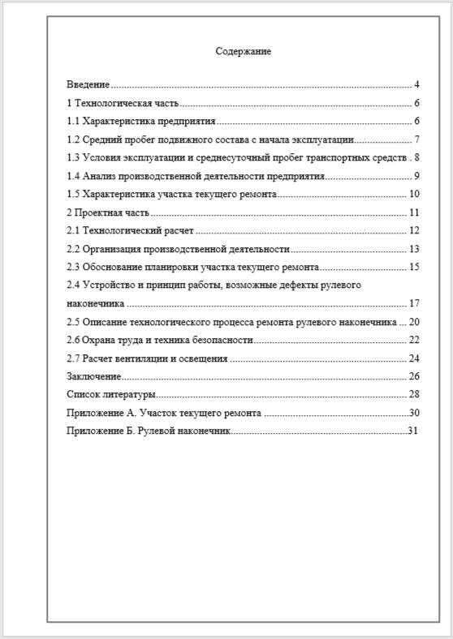

Приложение И

Образец письма-заявки на тему

Заведующему вторым отделением
КГПОАУ «Камчатский политехнический техникум»
И.А. Макаровой

Заявка на разработку дипломного проекта

Просим Вас в качестве темы дипломного проекта для Иванова И.И., студента 4 курса КГПОАУ «Камчатский политехнический техникум», второго отделения очной формы обучения утвердить следующую тему: «Модернизация кузовного участка по ремонту автомобилей КАМАЗ на автотранспортном предприятии МУП «Бытсервис» с описанием технологии ремонта капота».

«____»_______________20___ г.

Директор (или другое должностное лицо) ________________________ (Ф.И.О.)
(подпись)
МП

Приложение К

Образец акта о внедрении результатов дипломного проекта*

Заведующему вторым отделением
КГПОАУ «Камчатский
политехнический техникум»
И.А. Макаровой

Акт о внедрении

Результаты исследования, проведенного в дипломном проекте Ивановым И.И. на тему: «Модернизация кузовного участка по ремонту автомобилей КАМАЗ на автотранспортном предприятии МУП «Бытсервис» с описанием технологии ремонта капота», рекомендовано к внедрению в… (указать название предприятия).

«___» _________20____ г.

Директор (или другое должностное лицо) ________________________ (Ф.И.О.)
(подпись)
МП

*Акт о внедрении оформляется на бланке предприятия

Приложение Л

Образец оформления диска

КГПОАУ
«Камчатский политехнический техникум»
Второе отделение

ДИПЛОМНЫЙ ПРОЕКТ

на тему: «Модернизация кузовного участка по ремонту автомобилей КАМАЗ на автотранспортном предприятии МУП «Бытсервис» с описанием технологии ремонта капота»

23.02.07.ДП.026.000 ПЗ

Руководитель проекта: С.Н. Старов
дипломник: И.И. Иванов

Группа ТА - 323

Петропавловск-Камчатский - 2026

Приложение М

Общепринятые графические сокращения слов

К общепринятым сокращениям, не требующим специальных разъяснений применяющимся в любых изданиях, за исключением изданий для начинающего читателя, относятся следующие:
т.е. - то есть
и т.д. - и так далее
и т.п. - и тому подобное после перечисления
и др. - и другие
и пр. - и прочие
см. - смотри при ссылке (например, на
ср. – сравни другую часть ДП)
напр. - например
в. - век
вв. – века при обозначении цифрами веков,
г. – год годов
гг. - годы
т. - том
им.- имени
ГОСТ – государственный стандарт
СНиП – строительные нормы и правила
ТУ – технические условия
ИТР – инженерно-технические работники

Приложение Н
Образцы основных надписей для оформления листов

Первый лист пояснительной записки оформляется надписью по образцу на рис. 1, последующих – по образцу на рис. 2. Основная надпись на листах графической части оформляется по образцу на рис. 3.
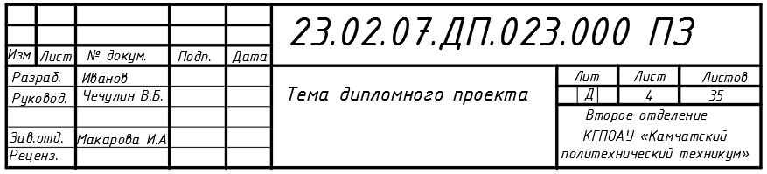
Рисунок 1 – Форма 2

Рисунок 2 – Форма 2а

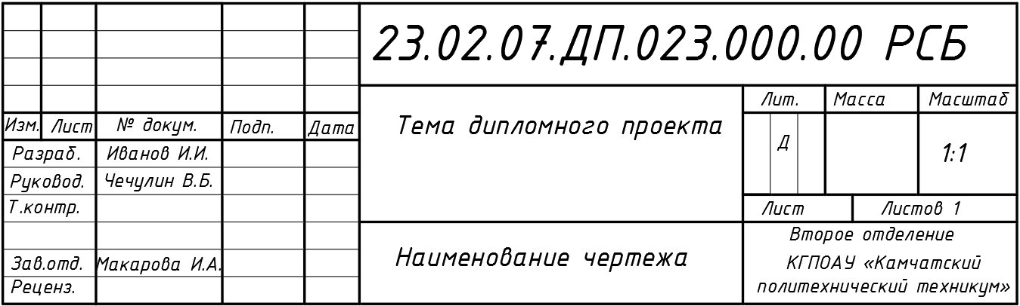
Рисунок 3 – Образец основной надписи графической части

Шифр, приведенный в верхней строке, является обозначением документа, индивидуален для каждого дипломного проекта и состоит из следующих частей:
для пояснительной записки 23.02.07.ДП.023.000 ПЗ
для графической части 23.02.07.ДП.023.000.00 РСБ
23.02.07 – шифр специальности
ДП – дипломный проект
023 – год выпуска
000 – номер задания по приказу
ПЗ – шифр документа «Пояснительная записка»
00 – порядковый номер чертежа
РСБ – шифр документа «Ремонтный сборочный чертеж»
ВО – шифр документа «Вид общий»
АС – шифр документа «Архитектурно-строительный чертеж»

Приложение П

Образец оформления введения, раздела дипломного проекта и параметры настройки вкладки «Абзац»
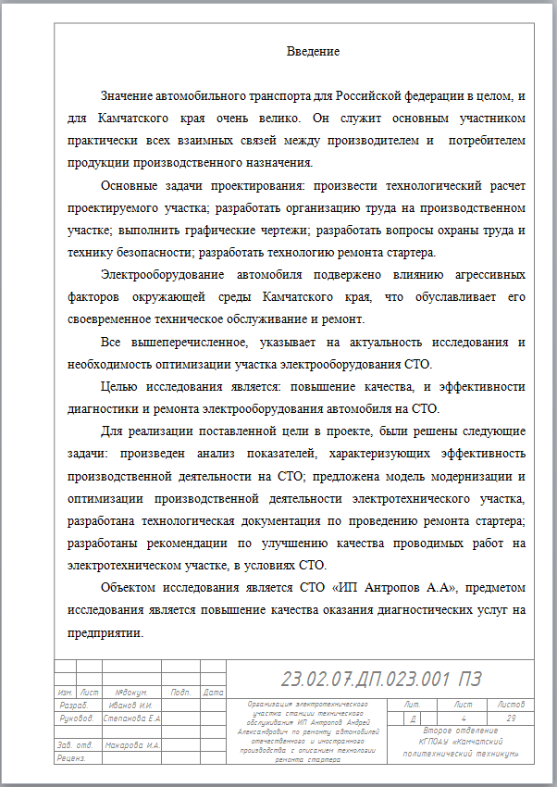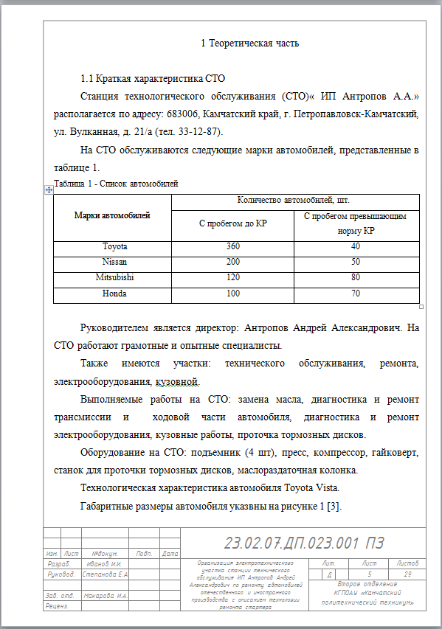
Параметры настройки вкладки «Абзац» для оформления основного текста
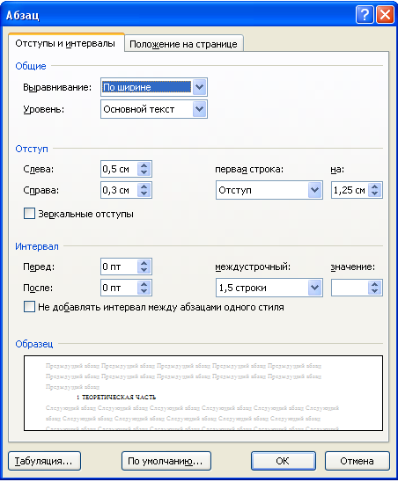

Приложение Р
Образец оформления рисунка, таблицы, формул и уравнений, заключения в дипломном проекте
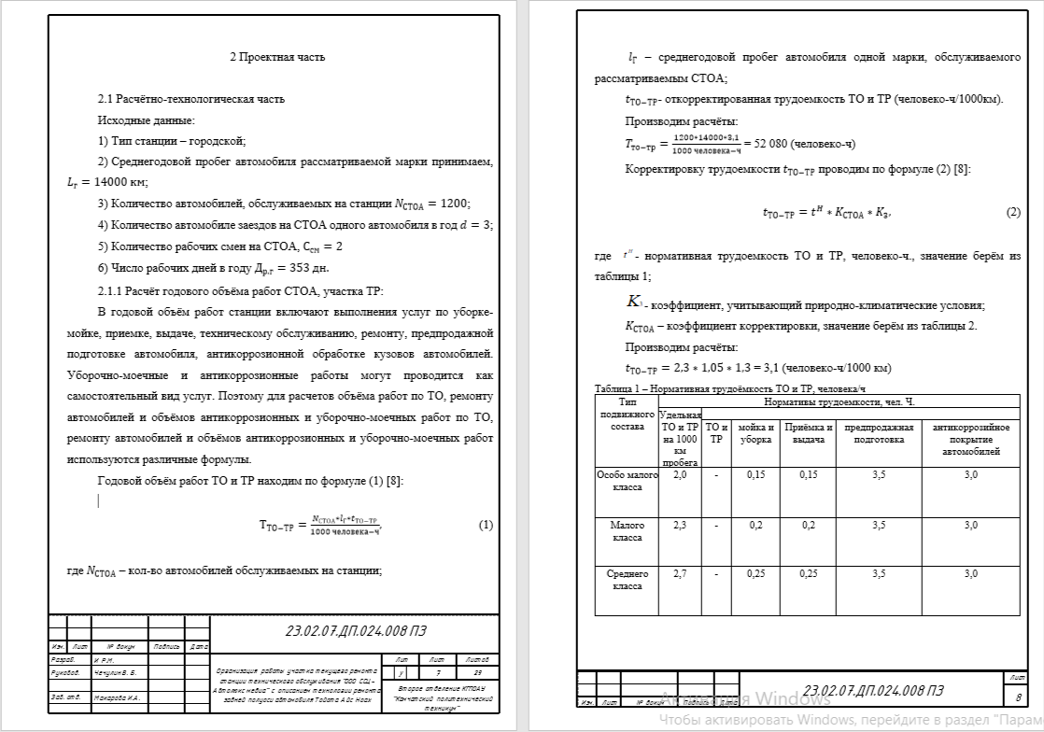

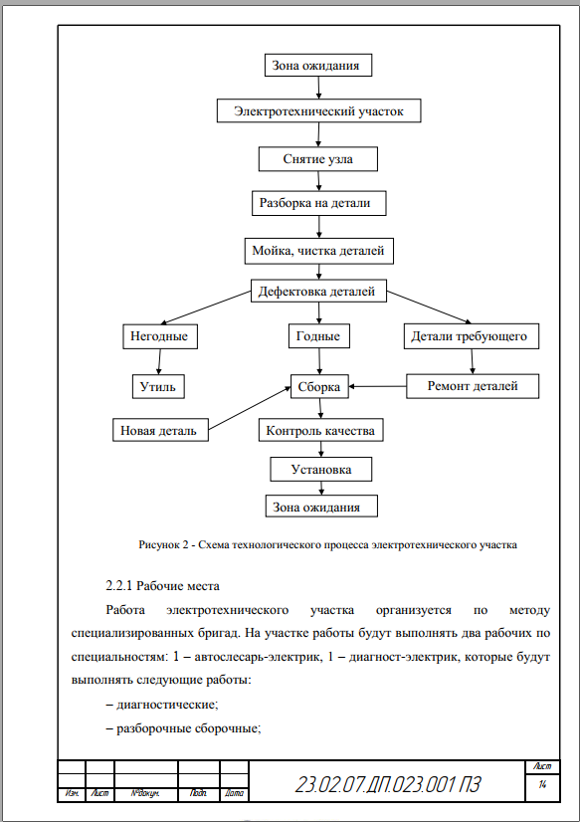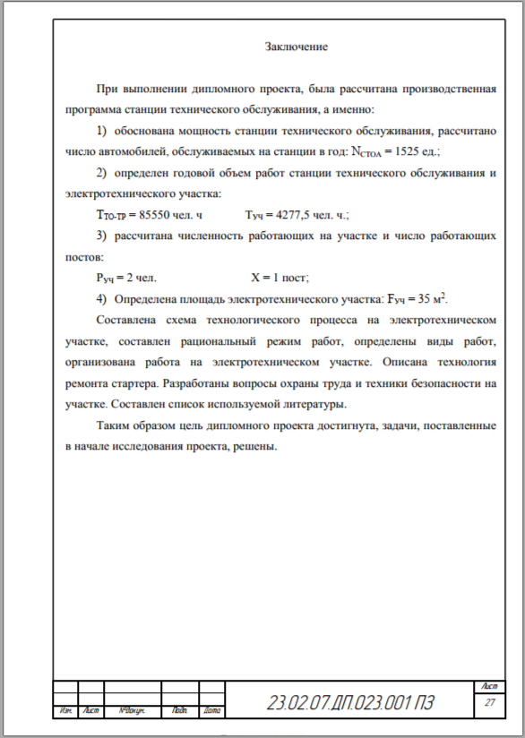

Приложение С
Примеры и образец оформления списка литературы
Книга с одним автором
В описании книги указывается фамилия автора, а за косой чертой повторяем автора с инициалами перед фамилией:
Бондарев, В.П. Геология : учеб. пособие для студентов сред. проф. образования / В.П. Бондарев. - Москва : ФОРУМ, 2013. - 224 с. : ил. - (Профессиональное образование).

Книга с двумя авторами
В описании книги с двумя авторами указывается фамилия первого, а за косой чертой перечисляются оба автора с инициалами перед фамилией:
Киселев, М.И. Геодезия : учеб. для студ. учреждений сред. проф. образования / М.И. Киселев, Д.Ш. Михелев. - 10-е изд., стер. – Москва : Академия, 2013. – 384 с. - (Среднее профессиональное образование).

Книга с тремя авторами
В описании книги с тремя авторами указывается фамилия первого, а за косой чертой перечисляются все три автора с инициалами перед фамилией:
Строев, Е.А. Практикум по биологической химии : учеб. пособие / Е.А. Строев, В.Г. Макарова, И.В. Матвеева. - Москва : Изд-во МИА, 2012. - 384 с.

Книга, где авторов четыре и более
Если книга написана четырьмя и более авторами, то после заглавия за косой чертой указывается первый автор и добавляется [и др.].
Микробиология : учеб. для вузов / И.Ю. Ухарцева [и др.]. – Москва : ИВЦ Минфина, 2012. - 288 с.
Если в книге большое количество авторов, они могут описываться под фамилией редактора (под редакцией).
Диагностирование автомобилей : практикум : учеб. пособие / под ред. А.Н. Карташевича. – Москва : ИНФРА-М, 2013. – 208 с.

Статья из книги или другого разового издания
Для описания статей из сборников, журналов и газет, после данных об авторе и названии статьи, за двумя косыми чертами указывается источник (название журнала, газеты, сборника), место, год, номер или выпуск, страницы, занимаемые статьёй.
Боголюбов, А. Н. О вещественных резонансах в волноводе с неоднородным заполнением / А. Н. Боголюбов, А. Л. Делицын, M. Д. Малых // Вестн. Моск. ун-та. Сер. 3, Физика. Астрономия. – 2001. – № 5. – С. 23–25.
Двинянинова, Г. С. Комплимент: коммуникативный статус или стратегия в дискурсе / Г. С. Двинянинова // Социальная власть языка : сб. науч. тр. / Воронеж. межрегион. ин-т обществ. наук ; Воронеж. гос. ун-т, Фак. романо-герман. истории. – Воронеж, 2001. – С. 101–106.
Михайлов, С. А. Езда по-европейски: система платных дорог в России находится в начальной стадии развития / Сергей Михайлов // Независимая газ. – 2002. – 17 июня. – С. 5.

Законодательные материалы
При описании законодательных ресурсов в квадратных скобках приводят дату их введения (принятия).
Конституция Российской Федерации : офиц. текст [принята всенародным голосованием 12 декабря 1993 г. : с поправками]. – Москва : Эксмо, 2013. – 63 с.
Уголовный кодекс Российской Федерации : текст с изменениями и дополнениями на 1 августа 2017 года [принят Государственной думой 24 мая 1996 года : одобрен Советом Федерации 5 июня 1996 года]. – Москва : Эксмо, 2017. – 350 с. – (Актуальное законодательство).
Об общих принципах организации местного самоуправления в Российской Федерации : Федеральный закон № 131-ФЗ : [принят Государственной думой 16 мая 1996 года : одобрен Советом Федерации 5 июня 1996 года]. - Москва : Эксмо, 2017. – 350 с. – (Актуальное законодательство).

Стандарты
При описании нормативных ресурсов приводят их обозначение, дату введения (принятия), сведения о ресурсе, вместо которого введён (принят) данный ресурс.
ГОСТ Р 55505-2015. Фарш рыбный пищевой мороженый. Технические условия : издание официальное : утвержден и введен в действие Приказом Федерального агентства по техническому регулированию и метрологии от 29 июля 2013 г. № 465-ст : введен впервые : дата введения 2015-01-01. – Москва : Стандартинформ, 2014. – II, 10 с.

Правила
Правила дорожного движения : с новыми штрафами : по состоянию на 01.06.2017 : [утверждены Советом министров – Правительством Российской Федерации 23.10.1993]. – Ростов-на-Дону : Феникс, 2017. – 94 с., цв.ил. – (Библиотека автомобилиста).

Каталоги
Оборудование классных комнат общеобразовательных школ : каталог / М-во образования РФ, Моск. гос. пед. ун-т. – Москва : МГПУ, 2002. – 235 с. ; 21 см. – В тексте привед. наименования и адреса изготовителей.
Машина специальная листогибочная ИО 217М : листок-каталог : разработчик и изготовитель Кемер. з-д электромонтаж. изделий. – Москва, 2002. – 3 л.

Сайты в сети Интернет
В области выходных данных после аббревиатуры URL (Uniform Resource Lokator) указывают электронный адрес ресурса в сети Интернет. После электронного адреса в круглых скобках указывают сведения о дате обращения к ресурсу.
Правительство Российской Федерации : официальный сайт. – Москва. – Обновляется в течение суток. – URL: http://government.ru (дата обращения 19.08.2019). – Текст : электронный.
Государственный Эрмитаж : [сайт]. – Санкт-Петербург, 1998. – URL: https://www.hermitagemuseum.org/wps/portal/hermitage (дата обращения: 19.08.2019). – Текст. Изображение : электронные.

Статья, часть ресурса с сайта сети Интернет
В области выходных данных после аббревиатуры URL (Uniform Resource Lokator) указывают электронный адрес ресурса в сети Интернет. После электронного адреса в круглых скобках указывают сведения о дате обращения к ресурсу.
Конституция Российской Федерации : [принята всенародным голосованием 12 декабря 1993 г. : с поправками] – Текст : электронный // Официальный сайт компании «КонсультантПлюс». – URL: http://www.consultant.ru/document/cons_doc_LAW_28399/ (дата обращения: 15.08.2019).
ГОСТ 32366-2013 Рыба мороженая. Технические условия : издание официальное : утвержден и введен в действие Приказом Федерального агентства по техническому регулированию и метрологии от 8 ноября 2013 г. № 1526-ст : взамен ГОСТ 1168-86, ГОСТ 20057-96 : дата введения 2015-01-01. – Текст : электронный // Кодекс: электронный фонд правовой и нормативно-технической документации. – URL: http://docs.cntd.ru/document/1200105891 (дата обращения: 15.08.2019).
Белущенко, Д.В. Совершенствование оценки соответствия в рамках технического регулирования / Д.В. Белущенко, Н.В. Захарова. – Текст : электронный // Научная электронная библиотека «Киберленинка». – URL: https://cyberleninka.ru/article/v/sovershenstvovanie-otsenki-sootvetstviya-v-ramkah-tehnicheskogo-regulirovaniya (дата обращения: 15.08.2019).

Документ из локальной сети
При описании документов из локальных сетей и из полнотекстовых баз данных, доступ к которым осуществляется на договорной основе или по подписке (например «Кодекс», «Гарант», «КонсультантПлюс»), в области выходных данных указывается, из какой электронной поисковой системы взята информация и режим доступа к информации (по подписке или для авторизованных пользователей).
Конституция Российской Федерации : [принята всенародным голосованием 12 декабря 1993 г. : с поправками] // Справочная поисковая система «Консультант Плюс». – Режим доступа: по подписке в локальной сети КГПОАУ «Камчатский политехнический техникум».
Путеводитель по трудовым спорам. Спорные ситуации при увольнении в связи с сокращением численности или штата работников // Справочная поисковая система «Консультант Плюс». – Режим доступа: по подписке в локальной сети КГПОАУ «Камчатский политехнический техникум».

Документ из Электронной библиотечной системы
Если доступ к документу осуществляется по подписке и для его получения необходим пароль для доступа, указываем, где его берём:
Луковская, Е. О. Сварка и пайка неметаллических материалов : учебное пособие / Е. О. Луковская. - Минск : РИПО, 2017. – 208 c. – Текст : электронный // ЭБС IPRbooks. – URL: http://www.iprbookshop.ru/84890.html. - Режим доступа: по подписке, для просмотра следует получить пароль в библиотеке КГПОАУ «Камчатский политехнический техникум».

Мультимедийные электронные издания
Романова, Л.И. Английская грамматика : тестовый комплекс / Л.И. Романова. – Москва : Айрис, 2014. – 1 CD-ROM. – Загл. с титул. экрана. – Текст. Изображение. Устная речь : электронные.
Компьютерные программы
КОМПАС-3D LT V 12 : система трехмерного моделирования [для домашнего моделирования и учебных целей] / разработчик «АСКОН». – Москва : 1С, 2017. – 1 CD-ROM. – Загл. с титул. экрана. – Электронная программа : электронная.

Образец оформления списка литературы
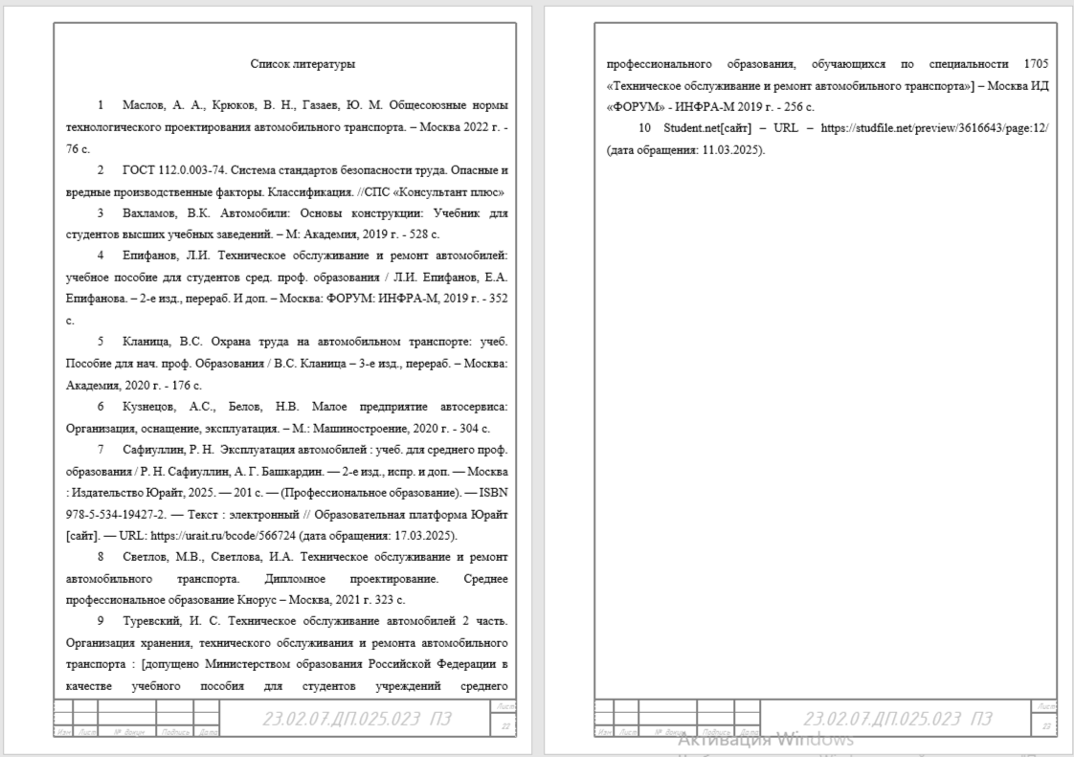

Приложение Т

Пример оформления листов графической части
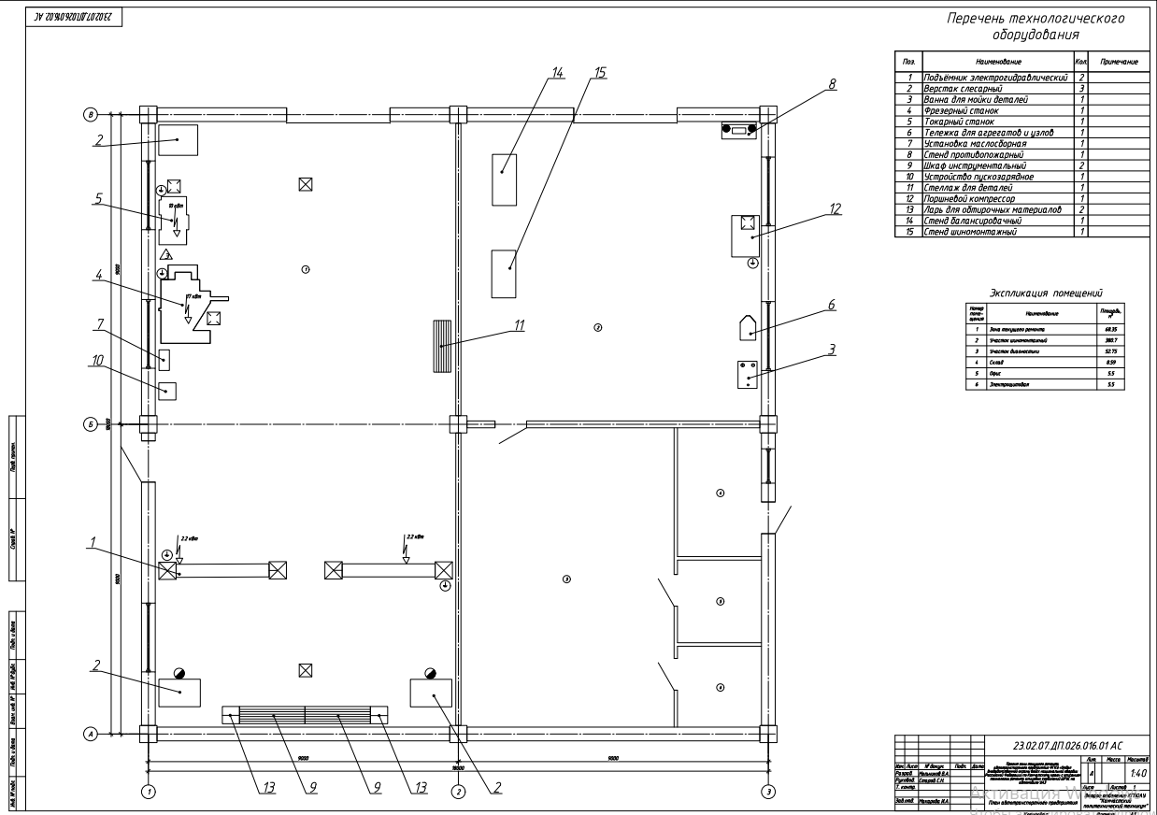

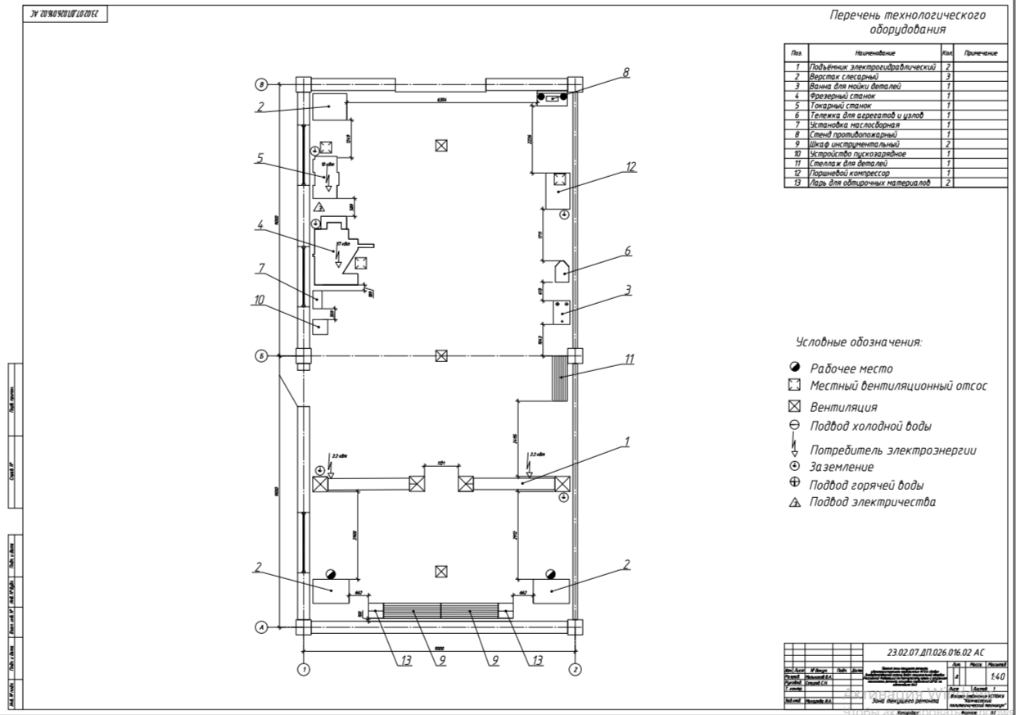
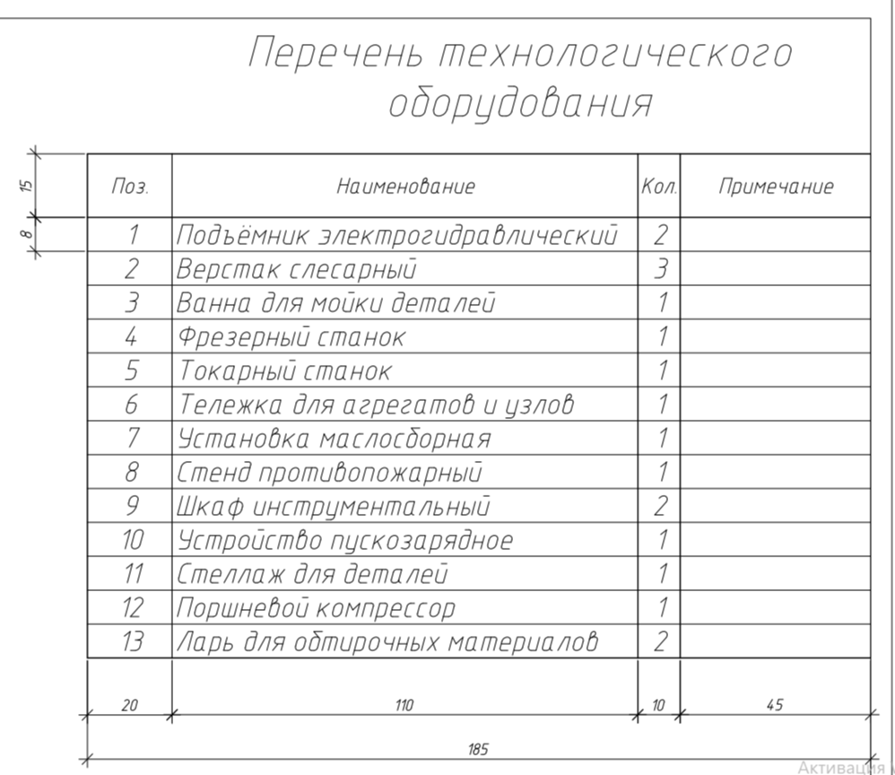

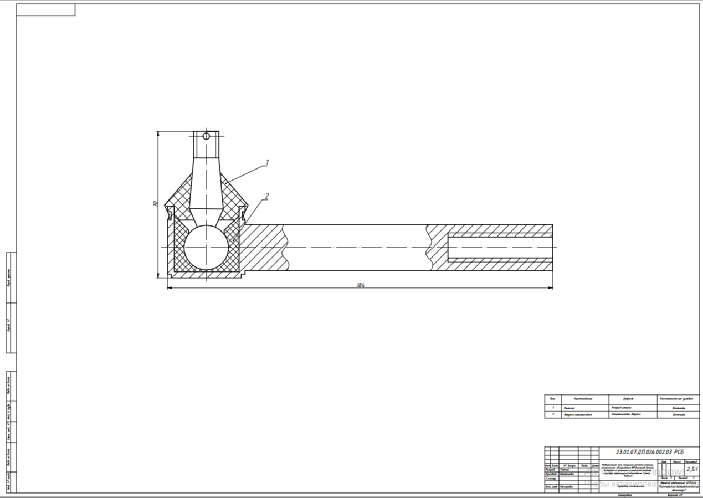

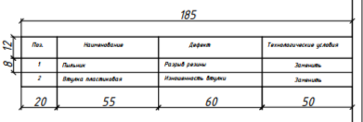

Приложение У

Критерии комплексной оценки дипломного проекта
№ п/п | Критерии оценки дипломного проекта | Оценка
№ п/п | Критерии оценки дипломного проекта | 2 | 3 | 4 | 5
1 | Самостоятельность в суждениях, новизна предложений, наличие интересных подходов (мероприятий) к решению проблемы, поставленной в дипломном проекте, содержательность дипломного проекта
2 | Логичность, последовательность, грамотность изложения текста
3 | Качество оформления дипломного проекта и графического материала
4 | Выразительность и убедительность выступления по теме дипломного проекта
5 | Четкость и ясность ответов на вопросы членов ГЭК
6 | Общее впечатление от дипломного проекта
ИТОГОВАЯ ОЦЕНКА

Редакционно-издательский отдел
Камчатского политехнического техникума

Издание для среднего профессионального образования

Буряк Лилиана Георгиевна
Макарова Инесса Анатольевна

МЕТОДИЧЕСКИЕ УКАЗАНИЯ
ПО ВЫПОЛНЕНИЮ ДИПЛОМНОГО ПРОЕКТА
(для студентов очной формы обучения)
Специальность 23.02.07 «Техническое обслуживание и ремонт двигателей, систем и агрегатов автомобилей»

Подписано в печать 11.12.2025. Формат 60×84 1/16.
Усл. печ. л 3,4. Усл.-изд. л. 1,62 Тираж 100 экз. Заказ № 8/13
Отпечатано на полиграфическом участке КГПОАУ
«Камчатский политехнический техникум»
683003, Петропавловск-Камчатский, Ленинградская, 37

КГПОАУ «Камчатский политехнический техникум»

Письмо-заявка на разработку дипломного проекта оформляется на бланке предприятия.

